Государственное автономное профессиональное образовательное учреждение Пензенской области «Пензенский колледж информационных и промышленных технологий (ИТ-колледж)»

Практическая работа № 1 по дисциплине
«Операционные системы и среды».
на тему: «Установка и использование Oracle VM VirtualBox».

Выполнил:
__________________________
ст.гр. 20ИТ20

Проверил преподаватель:
Маркова А.В.

Пенза, 2021
Цель работы: Приобрести опыт установки операционной системы Windows 7. Ознакомиться на практике с основными возможностями работы.
Ход работы
При первом запуске VirtualBox появляется следующее окно:
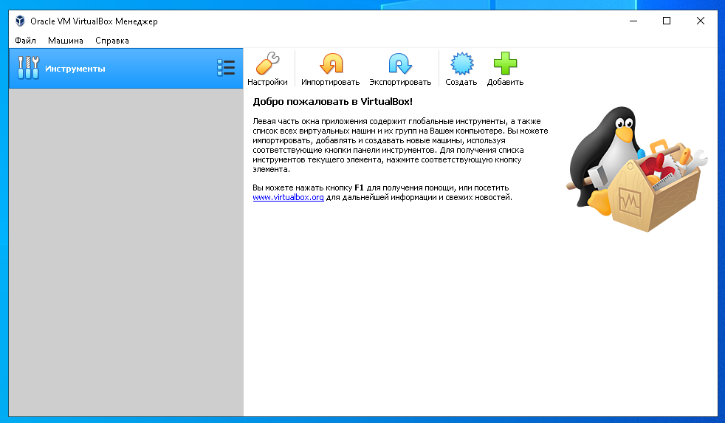
Рисунок 1 окно с заголовком «Oracle VM Virtual Box Manager» при первом запуске Oracle VM Virtual Box
Панель слева предназначена для списка установленных виртуальных машин. Поскольку виртуальные машины не установлены, то этот список пуст. Первая панель Предназначена для отображения свойств выбранной виртуальной машины. Поскольку виртуальные машины не установлены, то в панели отображается приветственное сообщение.
Создание виртуальной машины
После клика по кнопке «Создать» появляется диалоговое окно:
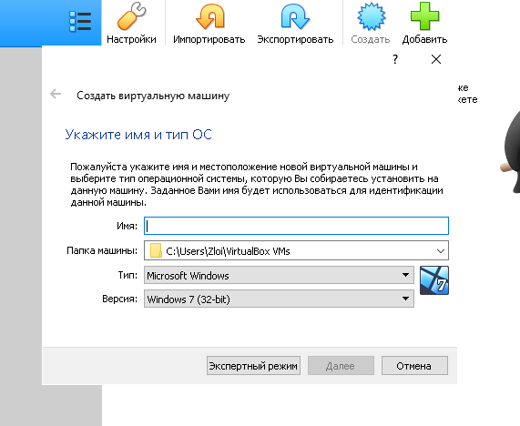
Рисунок 2 Диалоговое окно создания виртуальной машины
После следую подсказкам в диалоговом окне. Также имя ВМ будет позже отображаться в списке ВМ, также оно будет использоваться для имени файла настроек ВМ. Лучше использовать информативные имена, например: «Win_7» , а не «Маркова Анна Викторовна».
Версия выбирается из предложенного списка и должна точно соответствовать имеющемуся дистрибутиву ОС.
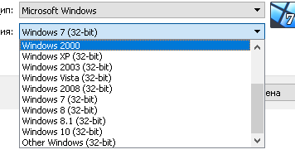
В следующем окне будет предложение выбора размера оперативной памяти, которую VirtualBox будет выделять виртуальной машине при каждом запуске. Объем памяти указанный здесь будет не доступен для хоста и выделен гостевой операционной системе. Я выделил больше памяти на 1 ГБ, т.к. считаю, что 1 ГБ, даже при работе с инструментальным ПО или тестами какого-то прикладного ПО этого мало, сам с этим сталкивался. Можно выделить по больше памяти, но думаю этого пока что хватит для работы с гостевой ОС.
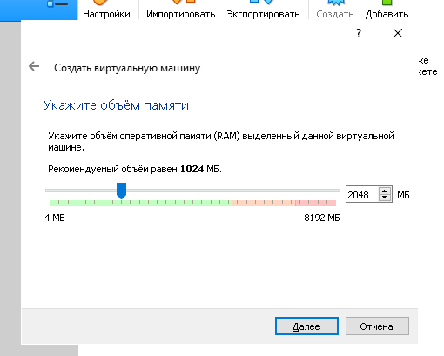
Рисунок 3 Окно для выбора размера памяти
В следующем окне необходимо подключить виртуальный жесткий диск. При этом можно использовать существующий виртуальный жесткий диск для ранее созданной ВМ. Выбрать создать новый виртуальный жесткий диск, потому что еще не сталкивался с гостевыми виртуальными ОС.
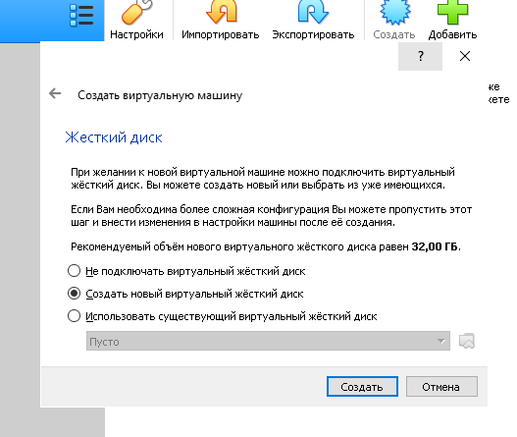
Рисунок 4 Окно для подключения жесткого диска для ВМ

После выбора «Создать новый виртуальный жесткий диск» появится окно :

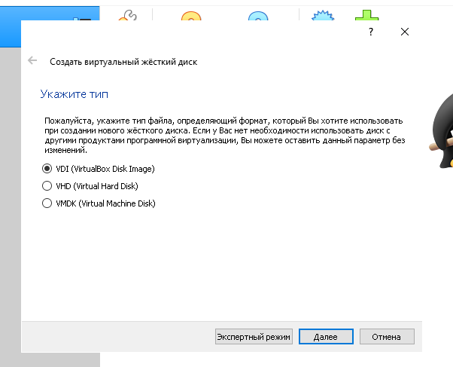
Рисунок 5 Окно создания виртуального жесткого диска
После клика по кнопке «Далее» следующее окно предложит выбрать формат хранения, выбрал фиксированный, т.к. он быстрее в использовании, чем динамический и в связи с тем, что он сможет уменьшиться в размере, если место, занятое его содержимым, освободится.
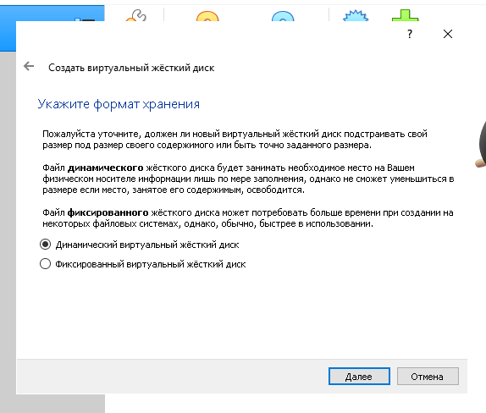
Рисунок 6 Окно выбора формата хранения

Примечание:
Для наглядности я увидел сам только что, что при фиксированном виртуальном выделение места, грузится намного дольше, нежели динамический.
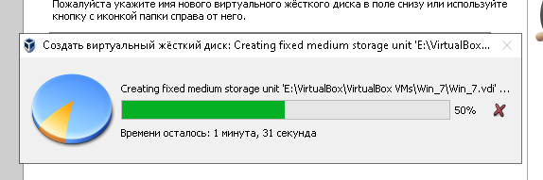
После клика по кнопке «Далее» на левой панели открытого окна «Oracle VM VirtualBox Менеджер» появится имя новой созданной ВМ. По умолчанию, диск ВМ будет располагаться в папке c:\Users\Имя пользователя\VirtualBox VMs\, где «Имя пользователя» - имя учетной записи в Windows 7. Но я указал свой путь , т.к. не хочу занимать место на диске C, т.к. его там и так мало :D . Очередное нажатие «Далее». Машина уже готова, для запуска ВМ осталось подключить образ загрузочного диска к приводу ВМ или указать, что мы будем использовать физический привод оптических дисков, если установочный диск уже есть на отдельном оптическом носителе.
Запуск виртуальной машины
Имеются следующие методы запуска виртуальной машины:
- Дважды кликнуть мышью на ее наименовании в списке окна менеджера;
- Выбрать ее в списке окна менеджера и нажать кнопку «Запустить».
Эта команда откроет новое окно с ВМ, в котором появится окно «Выберите загрузочный диск» и виртуальная машина загрузку операционной системы, которую я выбрал для нее.
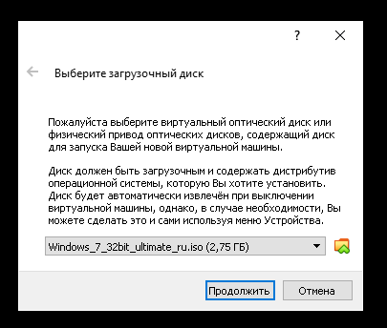
Рисунок 7 Окно выбора загрузочного диска

Далее все будет точно так же как при обычной загрузке операционной системы.
Настройка аппаратной части виртуальной машины
Каждую виртуальную машину можно настроить с учетом особенностей ее использования. Кликом по кнопке «Настроить» открыл окно «Имя_Вм - Настройки».
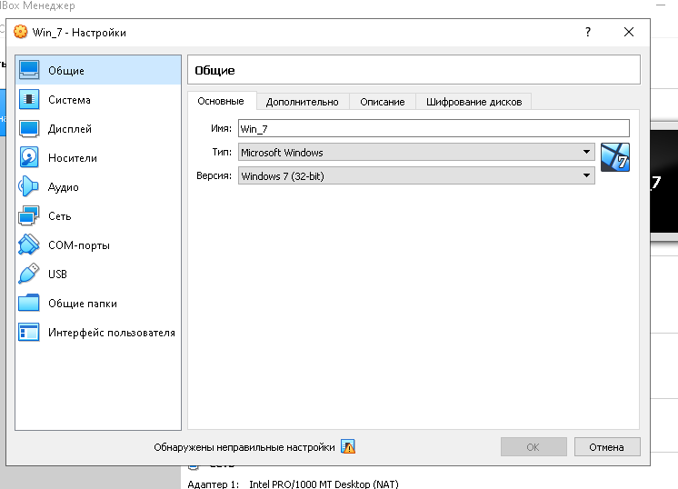
Рисунок 8 Окно для изменения параметров ВМ
Левая панель напоминает диспетчер устройств. Правая панель содержит наборы вкладок, соответствующие активному пункту левой панели. В нижней части правой панели – интерактивная справка присутствует.
- Кнопочкой со стрелкой «Вверх» перемещаю cd/dvd-rom на самый вверх, если мы будем загружаться с cd-образа. Я выбрал Жёсткий диск, т.к. использую образ прямиком из него.
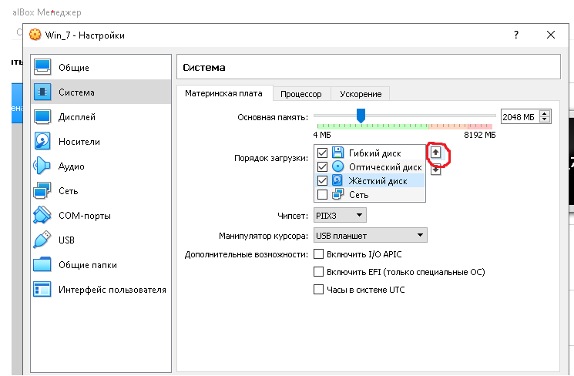
Рисунок 9 Настройка ОС

- На вкладке процессор ставлю галочку как на рисунке 10.
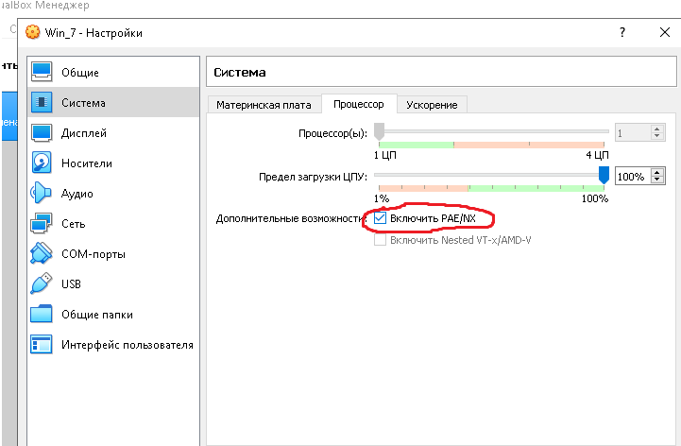
Рисунок 10 Настройка ОС
- Далее перехожу к настройкам носителей информации, нужно указать виртуальной машине, где находится наш скачанный дистрибутив или cd/dvd диск с инсталляцией, нажимаю на Пусто в левом окошке после чего в правом окошке можно выбрать букву привода cd/dvd или нажать желтую папку для выбора файл-образа св инсталляцией Windows 7.

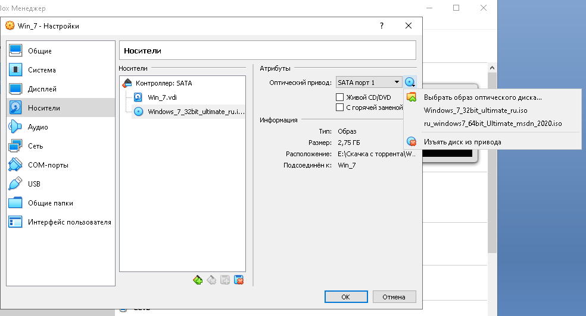
Рисунок 11 Настройка ОС
- В открывавшемся окне перехожу на диск, куда я скачал файл-образ с инсталляцией Windows 7, жму «Открыть».
- Жму ОК и перехожу к пункту настройки Общей папки, которая будет доступна как моя ОС, так и виртуальной Windows 7. Жму на папочку с плюсом.

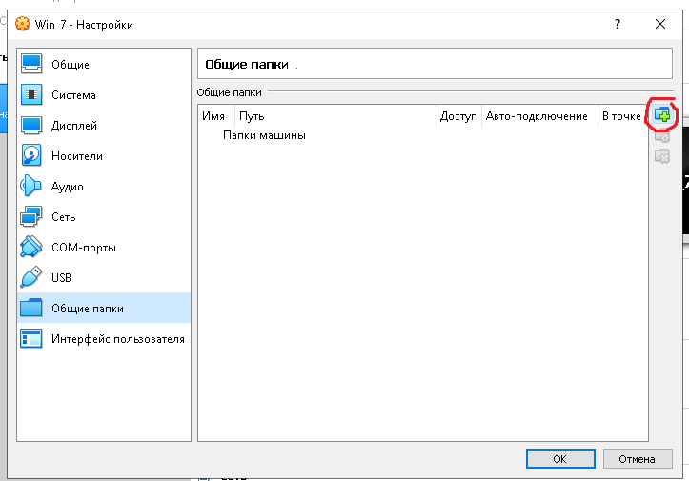
Рисунок 12 Настройка ОС
- Выбираю папку и жму ОК.

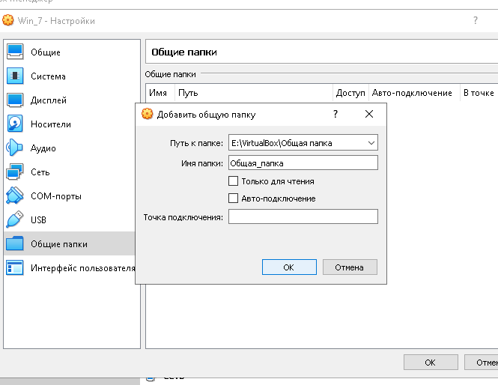
Рисунок 13 Настройка ОС
- Все готово и наконец-то я могу нажать заветную кнопку Старт.

Работа в Windows 7

- Нажимаю кнопочку Старт. Виртуальный компьютер начинает свою работу.
- Появляется окно, которое предупреждает нас о захвате клавиатуры виртуальной машиной.
- Наконец-то я вижу пригласительный экран. Выбираю Русский язык и нажимаю кнопку «Установить».
- Выбрал часовой пояс и нажимаю «Далее».
- Теперь нужно выбрать раскладку клавиатуры.
- Далее я вижу подготовленный виртуальный жесткий диск и жму «Далее».
- В следующем окне мне предлагают познакомиться, вписываю имя, логин и пароль на вход в систему и называние рабочей станции (латинские буквы и цифры). Логин и пароль лучше где то записать чтобы не забыть , после жму «Далее».
- Итоговое окно можно еще раз все перепроверить и нажимаю «Установить».
- После происходит установка на компьютере.
- По окончанию установки вижу надпись, в которой написано, что мне нужна перезагрузка. Перезагружаю.
- Вот наша гостевая операционная система готова к использованию!
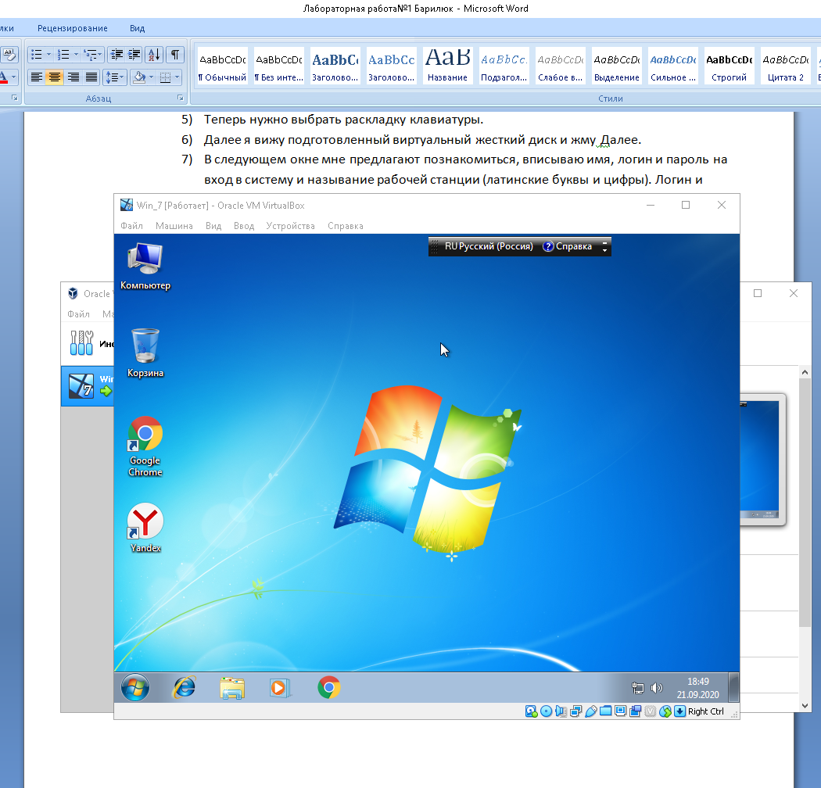

Вывод:
Я приобрел опыт установки операционной системы Windows 7. Ознакомился на практике с основными возможностями работы и решил по мере поступлений проблемы.
Проблемы, которые встретились у меня на пути установления ОС:
- Это образ ОС х64, версия должна точно соответствовать имеющемуся дистрибутиву ОС. Решением проблемы помогло скачивание образа х32.

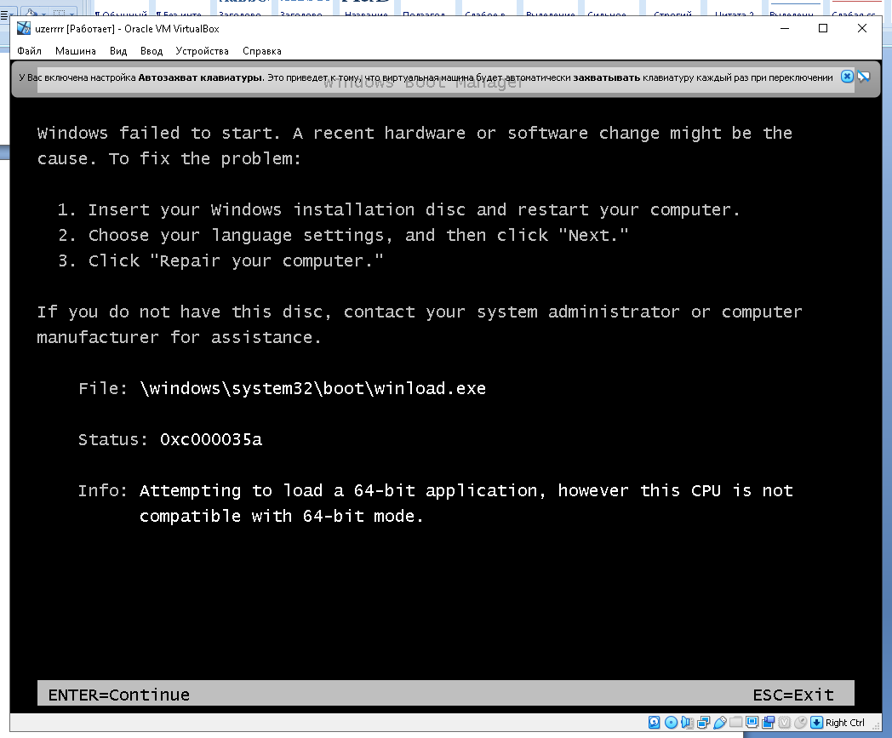
Кстати, ошибку программа выдавала другую совсем, когда версия была выше, чем та, которую я переустановил. Так как я не тыкнул на «Детали» чтобы посмотреть код ошибки, попробовал на другой версии и ошибка тут как видите иная вовсе. (и сразу понятно почему).
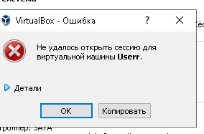
Ошибка на другой версии VB

- По дефолту у меня была включена функция аппаратной виртуализации VT-x/AMD, Windows не хотела запускаться и настройки не хотели подтверждаться изменениям, т.к. мой процессор (ведро) на это не способен :< но эта проблема решилась в один клик :D 